РОССИЙСКАЯ ФЕДЕРАЦИЯ
МОСКОВСКАЯ ОБЛАСТЬ
Муниципальный округ Истра
Муниципальное бюджетное общеобразовательное учреждение
«Дедовская школа-интернат для обучающихся
с ограниченными возможностями здоровья»

ПРОЕКТ
на тему:
«ЭкоШанс: путь к чистому будущему»

Авторы проекта:
ученики 8 класса
Шикин Кирилл
Емельянов Егор

Руководитель проекта:
Лёвина А.О.

г.Дедовск
2025г.

Оглавление

Введение…………………………………………………………..……….3
Теоретическая часть………………………………………………………4
Обзор существующих проблем…………………………………………..5
Этапы реализации проекта: «ЭкоШанс: путь к чистому будущему»….7
Заключение………………………………………………………………...9
Список литературы………………………………………………………..10

Введение

В современном мире экологические проблемы становятся все более актуальными. Загрязнение окружающей среды, истощение природных ресурсов и изменение климата- это лишь некоторые из вызовов, с которыми сталкивается человечество.
В связи с этим, важно уже на школьном уровне формировать у подрастающего поколения ответственное отношение к природе и понимание важности экологического образа жизни.
Проблема обращения с отходами является одной из наиболее острых экологических проблем современности. Ежегодно объемы отходов увеличиваются, что негативно сказывается на окружающей среде и здоровье населения. Поэтому правильное обращение с отходами становится важным аспектом устойчивого развития.
Мы, ученики коррекционной школы г.Дедовск, на протяжении долгого времени активно занимаемся вопросом раздельного сбора мусора в своем городе.
Наш проект "ЭкоШанс: Путь к чистому будущему" направлен на привлечение внимания школьников, пенсионеров, родителей - всех жителей города к вопросам экологии и защиты окружающей среды от пагубного воздействия именно пластиковых отходов.
Основная цель проекта — показать, что каждый из нас может внести свой вклад в сохранение окружающей среды и создание более чистого и здорового будущего для всех нас.
В рамках проекта рассмотрены различные аспекты экологических проблем, такие как загрязнение воздуха и воды, правильная сортировка отходов, утилизация отходов и пути решения вопросов, связанных с раздельным сбором мусора.
Мы надеемся, что наш проект станет первым шагом на пути к осознанному и ответственному отношению к окружающей среде для каждого участника.
Цели проекта:
-воспитание экологической культуры и формирование у учащихся ответственного отношения к окружающей среде, способного сохранить планету для будущих поколений;
- повышение экологической грамотности: обучение школьников основам экологии и важности сохранения природных ресурсов.
- практическое участие в природоохранной деятельности: организация и проведение мероприятий, направленных на улучшение экологической обстановки в нашей местности.
- привлечение внимания к экологическим проблемам: проект может способствовать повышению осведомленности среди школьников, учителей и родителей, а также поспособствовать увеличению фандоматов на территории города.
Задачи проекта:
1. Повышение экологической грамотности.
2. Формирование у учеников, их родителей и жителей города ответственного отношения к проблеме раздельного сбора мусора.
3. Практическое участие в природоохранной деятельности.
4. Разработка рекомендаций по раздельному сбору мусора.
5. Развитие навыков командной работы.

Теоретическая часть

На начальном этапе мы ознакомились с классификацией отходов.
Узнали, что самым вредоносным является именно синтетический мусор.
Основные этапы и методы переработки синтетического материала включают в себя:
- Сбор и сортировку по типам материалов. Это очень важно, так как разные типы пластика требуют разных методов переработки.
- После сортировки мусор очищается от загрязнений. Это важно для повышения качества конечного продукта переработки.
- Очищенный материал измельчается до мелких частиц.
- Измельченные частицы плавятся и формируются в гранулы или другие формы.
- Некоторые синтетические материалы могут быть подвергнуты химической переработке, входе чего они разлагаются на базовые химические компоненты.
- Синтетические материалы возможно преобразовать в топливо, газы и другие полезные продукты.
- Некоторые виды синтетического мусора можно использовать в качестве добавок в строительные материалы, такие как асфальт и бетон. Это позволяет уменьшить количество отходов на свалках.
Любая переработка синтетического мусора требует значительных ресурсов и технологий, но она играет важную роль в снижении загрязнения окружающей среды и сохранении природных ресурсов.
На наших городских точках по сбору мусора можно встретить: макулатуру, стеклотару, строительный мусор, пищевые отходы, изделия из ткани, алюминиевые банки и огромное количество пластика.
Весь этот мусор отвозится на свалки, где десятилетиями лежит мертвым грузом засоряя почву, грунтовые воды, воздух.
В связи с чем возникает вопрос- если самый вредоносный синтетический мусор можно переработать, то почему люди не уделяют особое внимание сортировке бытовых отходов?

Обзор существующих проблем.

Мы решили прогуляться по своему городу и ознакомиться с тем, в каком состоянии находятся контейнеры для мусора во дворах жилых домов.
Мы увидели, что в большинстве дворов контейнеры переполнены, но при этом, баки для пластиковых отходов оказались на удивление пустыми.
При внимательном осмотре бытовых отходов можно увидеть, что чаще всего люди не задумываясь выбрасывают весь свой бытовой мусор в один мусорный пакет, куда за частую попадает и пластик.
Получается, что пластик, просто не доходит до полупустых специализированных контейнеров и идет в общий бак.
Также мы выявили, что в нашем городе функционирует только два фандомата по приёмке пластиковой тары и расположены они в разных концах города.
Фандомат- это автоматическое устройство, предназначенное для приема и переработки пластиковой тары, алюминиевых банок и стеклянных бутылок. Это очень умные и полезные машины, они способны определить тип тары и материал, из которого она состоит. Также фандомат самостоятельно может проверить наличие остатков жидкости или посторонних предметов в таре и допустить или не допустить тару к приёмке.
В ходе проведения акции «ЭкоШанс» нам удалось выяснить, что многие жители нашего города, особенно пожилые люди, не знают предназначения фандоматов.
А также стало очевидным, что не все знают для чего во дворах среди мусорных контейнеров есть отдельно стоящий бак (чаще- голубого цвета).
Но на этом наши наблюдения мы не закончили.
Наши бабушки и дедушки ходили в магазин с авоськой.
Авоська- это сплетенная сетчатая сумка.
Сейчас такую редко встретишь: чаще при покупке продуктов питания люди заодно покупают и пластиковый пакет прямо на кассе магазина.
Пластиковый пакет- это синтетический полимер, полученный из нефти. Разлагается такой пакет на свалках от 100 до 1000 лет.
А ведь в крупных супермаркетах через кассы проходят сотни людей в день, а это сотни пластиковых пакетов, бутылок и прочих синтетических отходов в дальнейшем…
В мастерских нашей школы-интернат на уроках швейного дела наши ребята учатся шить и уже умеют шить сумки, которые с легкостью могут заменить любой пластиковый пакет и при этом сэкономить деньги, ведь пакет стоит недешево и наносит ущерб природе, а тканевая сумка удобная, многоразовая и очень компактная в сложенном виде.

Этапы реализации проекта: «ЭкоШанс: путь к чистому будущему»
- Этап- Подготовительный.
- формирование команды проекта;
- создание листовок с призывом о раздельном сборе мусора;
- создание стенгазет по экологической грамотности;
- разработка плана мероприятия;
- подготовка викторин по экологической грамотности среди школьников;
- пошив сумок для акции «ЭкоШанс».
2. Этап- Основной.
Возможно группа учеников из коррекционной школы и не в силах решить глобальную проблему экологической обстановки в нашей местности, да и в мире в целом, но мы решили попробовать.
В свободное от учебы время мы совместно с учителем провели эко акцию в своем городе, где всем желающим раздали листовки с призывом сортировать бытовые отходы, рассказали почему это важно
. 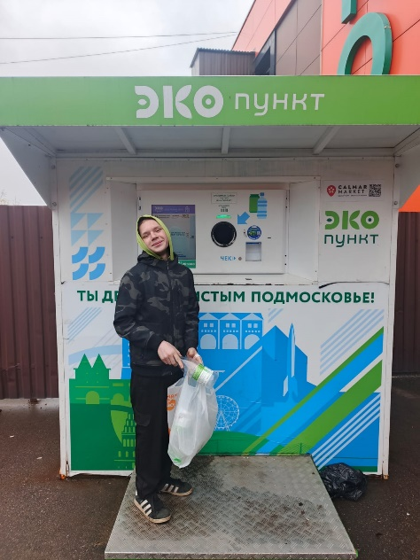
Так же мы обучаем пожилых людей, как правильно пользоваться фандоматом и рассказываем им какую пользу, это приносит экологии.
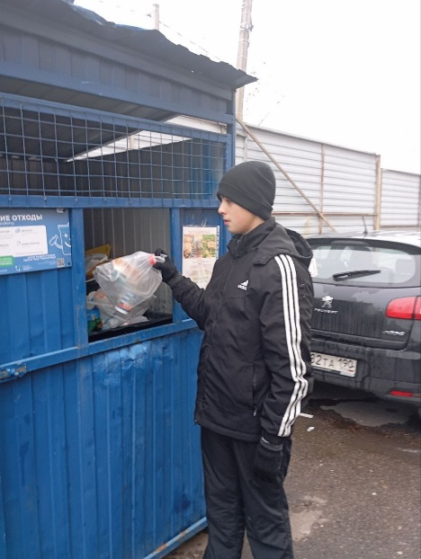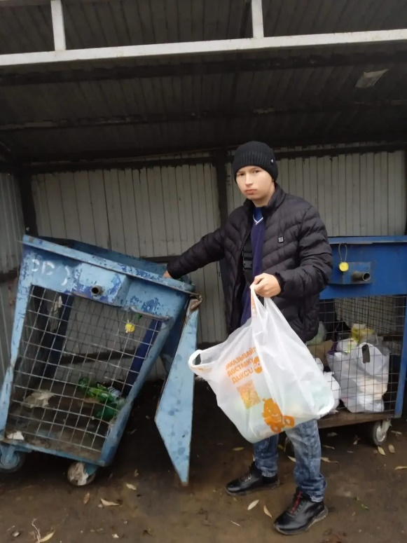

Всем желающим дарим сумки сшитые собственными руками в нашей швейной мастерской.
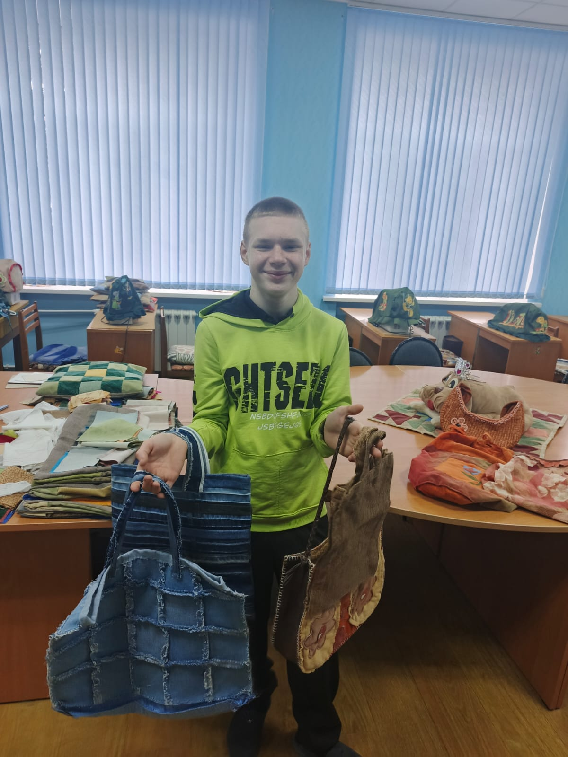
В ходе проведения акции мы познакомились с пенсионерами, которые в силу возраста, с трудом могут донести свои бытовые отходы до мусорного контейнера. Мы навещаем их и помогаем выносить мусор правильно. 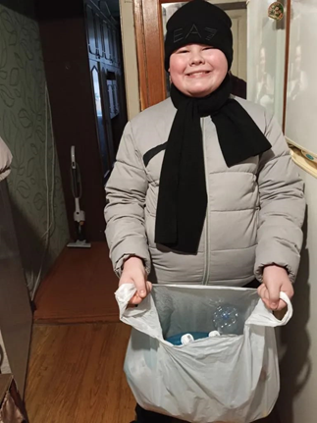

Для младших учеников нашей школы, во время внеурочной деятельности, мы проводим викторину на тему:
«Разделить и приумножить» - ребятам в процессе игры предлагается вытянуть из мешочка карточку с наименованием разных бытовых отходов при этом на доске начерчена таблица с заголовком: «Органические» и «Неорганические». Задача ученика прикрепить карточку в правильную колонку.
Игра веселая и поучительная.

Заключение

Проект «ЭкоШанс: путь к чистому будущему» изначально был просто желанием сделать нашу местность лучше и чище, но теперь у нас появилась возможность рассказать о себе, и, возможно, нашему примеру последуют ребята из других школ и городов. Рано или поздно все люди планеты станут ответственнее относиться к нашему общему дому под названием Планета Земля!
Список литературы:

- Учебник (для обучающихся с интеллектуальными нарушениями) Лифанова Т.М, Соломина Е.Н. Природоведение 5-6 класс.
- Википедия-свободная энциклопедия. https://ru.wikipedia.org/wiki/%D0%97%D0%B0%D0%B3%D0%BB%D0%B0%D0%B2%D0%BD%D0%B0%D1%8F_%D1%81%D1%82%D1%80%D0%B0%D0%BD%D0%B8%D1%86%D0%B0
- Гомозова Ю.Б. «Калейдоскоп чудесных ремесел»
- «Увлекательная химия» детская энциклопедия. Елена Качур.
- «Охрана природы и природоохранное законодательство». Учебник: Сергей Колесников.

